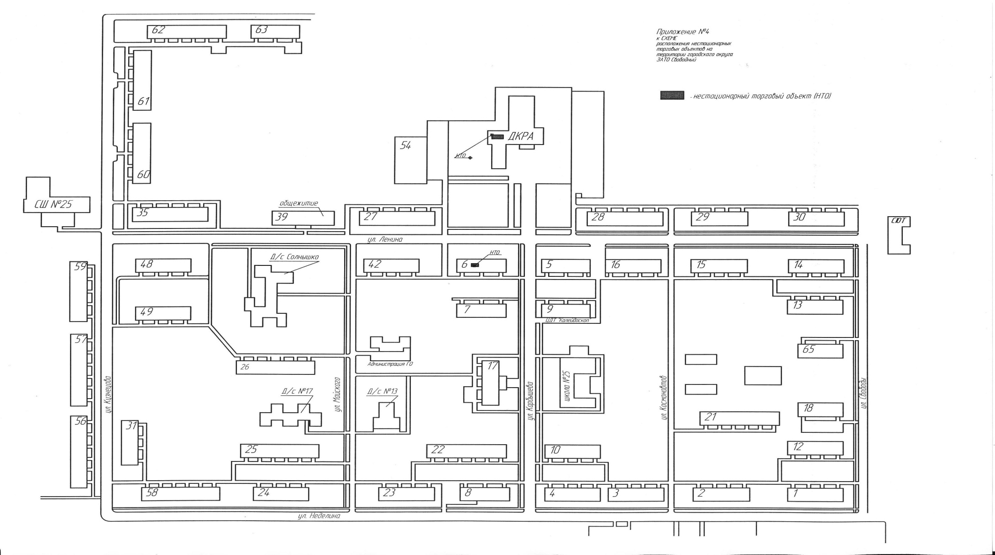

Приложение №2

к постановлению администрации

городского округа ЗАТО Свободный

от «__»______2018 года №_____

**Схема закрепления территории на проведение**

**общегородского субботника**